浙江大学医学院附属儿童医院

院内自行采购

（行政后勤-货物类）

项目名称：

供应商名称：

日期：2024年 月 日

## 报名文件目录（按顺序）

一、报名须知

二、供应商报名登记表

三、供应商通讯地址及联系方式

四、法定代表人授权委托书

五、项目参数响应表

六、无重大违法行为承诺书

七、相关证照

1. 营业执照
2. 生产厂家生产许可证（如有）
3. 生产厂家营业执照（如有）
4. 生产厂家对供应商的授权书（如有）

八、其他资料

1. 产品彩页/图片
2. 相同产品销售业绩

九、中小企业声明函

## 一、报名须知

1. 所供货物的参数和配置符合医院使用需求。
2. 货物运输、安装至正常使用所产生的一切费用由供应商承担。
3. 提供设备联网数据接口类型及协议，并协助完成设备与医院网络的互联互通，相关费用由设备供应商承担（如有）。
4. 提供设备首次质检、调试、计量等工作（如需）。
5. 安装时提供用户操作手册、维修手册、简易操作规程等相关资料。
6. 提供必要的人员培训服务（如需）。

请在下列横线上手写以下文字：“在浙江大学医学院附属儿童医院的提示、说明下，我方已充分阅读并理解上述条款，自愿接受以上条款约束。”

----------------------------------------------------------------------------------------------------------------------------------------------------------------------------------------------------------------------

供应商(盖单): 签名:

日期： 年 月 日

## 二、供应商报名登记表

**供应商报名登记表（货物部分）**

**报名时间**：2024年 月 日

|  |  |  |  |  |  |
| --- | --- | --- | --- | --- | --- |
| **序号** | **产品名称** | **数量** | **产地** | **品牌** | **规格/型号** |
|  |  |  |  |  |  |
|  |  |  |  |  |  |

备注：以上价格包含产品运输、安装、调试并能正常使用所需的一切费用。

**供应商报名登记表（服务部分）**

**报名时间**：2024年 月 日

|  |  |  |  |
| --- | --- | --- | --- |
| **序号** | **项目名称** | **数量** | **备注** |
|  |  |  |  |
|  |  |  |  |

备注：以上价格包含维保服务过程中产生的一切费用。

## 三、供应商通讯地址及联系方式

供应商全称：

通讯地址：

*联系人：

*联系手机：

*联系邮箱：

## 四、法定代表人授权委托书

**法定代表人授权委托书**

（法定代表人签署不需提供此书）

浙江大学医学院附属儿童医院：

我_（姓名）系（供应商名称）的法定代表人，现授权委托本单位在职职工（姓名）以我方的名义参加贵院 （项目名称） 项目的院内自行采购活动，并代表我方全权办理针对上述项目的具体事务和签署相关文件。

我方对被授权人的签名事项负全部责任。

在撤销授权的书面通知以前，本授权书一直有效。被授权人在授权书有效期内签署的所有文件不因授权的撤销而失效。

被授权人无转委托权，特此委托。

被授权人签名：

职 务：

被授权人身份证号码：

法定代表人签名：

职 务：

身份证号码：

供应商公章：

签署时间： 年 月 日

附：

|  |  |  |
| --- | --- | --- |
| 法定代表人身份证复印件  正反 |  | 被授权人身份证复印件  正反 |

附：社保机构出具的报名截止日前6个月内授权代表的单位社保缴纳证明，任职不足6个月的可提供劳动合同证明文件。

## 五、项目参数响应表

|  |  |  |  |  |
| --- | --- | --- | --- | --- |
| 序号 | 参数要求 | 响应情况 | 偏离情况 | 说明 |
| 1 |  |  |  | （此列填写响应内容中单独提供证明资料的具体页码） |
| 2 |  |  |  |  |
| 3 |  |  |  |  |
| 4 |  |  |  |  |
| … |  |  |  |  |

**备注：请逐条对应附件1的项目要求响应。**

## 六、无重大违法行为承诺书

**无重大违法行为承诺书**

浙江大学医学院附属儿童医院：

我方愿意参加贵方组织的项目采购活动，并就参加本次采购活动有关事项郑重声明如下：

1.我方向贵方提交的所有文件、资料都是准确的和真实的。

2.我方参加本次采购活动前三年内，在经营活动中无重大违法记录。

3.我方未被“信用中国”（www.creditchina.gov.cn）、中国政府采购网（www.ccgp.gov.cn）列入失信被执行人、重大税收违法案件当事人名单、政府采购严重违法失信行为记录名单。

4.以上事项如有虚假或隐瞒，我方愿意承担一切后果，并不再寻求任何旨在减轻或免除法律责任的辩解。

承 诺 单 位（公章）：

法定代表或其授权人（签字）：

日 期： 年 月 日

## 七、相关证照

1.营业执照

2.生产厂家生产许可证（如有）

3.生产厂家营业执照（如有）

4.生产厂家对供应商的授权书（如有）

## 八、其他资料

1.产品彩页/图片（列清单，并标明具体品牌、型号、图片）

2.相同产品销售业绩

提供近三年来供货的名单，并附相关合同复印件（未附合同视为无效名单）。

## 九、中小企业声明函

中小企业应当按照《政府采购促进中小企业发展管理办法》规定和《中小企业划型标准规定》（工信部联企业〔2011〕300号），如实填写并提交《中小企业声明函》。

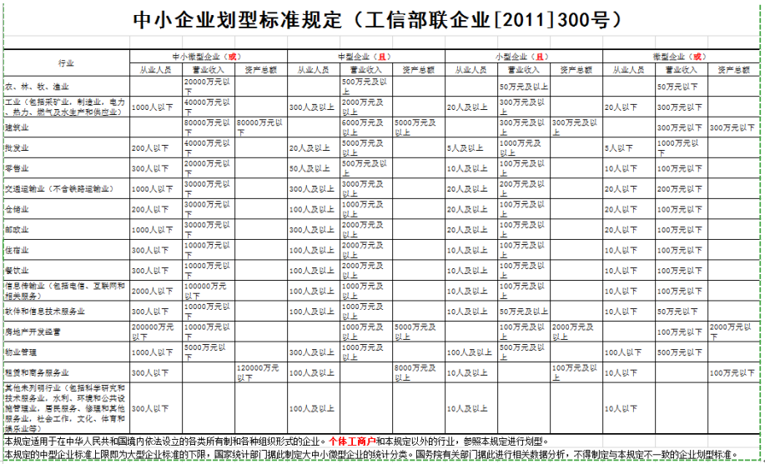

**中小企业声明函（货物）**

本公司（联合体）郑重声明，根据《政府采购促进中小企业发展管理办法》（财库﹝2020﹞46号）的规定，本公司（联合体）参加*（单位名称）*的*（项目名称）*采购活动，提供的货物全部由符合政策要求的中小企业制造。相关企业（含联合体中的中小企业、签订分包意向协议的中小企业）的具体情况如下：

1. *（标的名称）* ，属于*（所属行业）行业*；制造商为*（企业名称）*，从业人员 人，营业收入为 万元，资产总额为 万元1，属于*（中型企业、小型企业、微型企业）*；

2. *（标的名称）* ，属于*（所属行业）行业*；制造商为*（企业名称）*，从业人员 人，营业收入为 万元，资产总额为 万元，属于*（中型企业、小型企业、微型企业）*；

……

以上企业，不属于大企业的分支机构，不存在控股股东为大企业的情形，也不存在与大企业的负责人为同一人的情形。

本企业对上述声明内容的真实性负责。如有虚假，将依法承担相应责任。

企业名称（盖章）：

日期：

（备注：从业人员、营业收入、资产总额填报上一年度数据，无上一年度数据的新成立企业可不填报。）